青岛华通检测评价有限公司
职业病危害因素检测与评价工作公示信息表
用人单位名称 | 青岛联合一力智能科技有限公司
项目名称 | 青岛联合一力智能科技有限公司工作场所职业病危害因素检测
项目地址 | 黄岛区大村镇龙马路西端
联系人 | 刘梦聚
公示信息类别 | ☑定期检测 □评价检测 □委托检测
技术服务项目组人员名单 | 陈鹏飞、高珊珊、秦婕、陈美静、李树燕、冯国君、高艳艳、陈明芬、徐玉雪、张世花
现场调查人员 | 陈鹏飞、高珊珊 |  |  |  | 陪同人 | 刘梦聚
现场调查时间 | 2021.12.10 |  |  | 现场采样时间 |  | 2021.12.11
现场采样人员 | 陈鹏飞、高珊珊、秦婕
现场影像资料 | 现场调查 | 现场采样 |  |  |  |  | 现场测量
现场影像资料 | 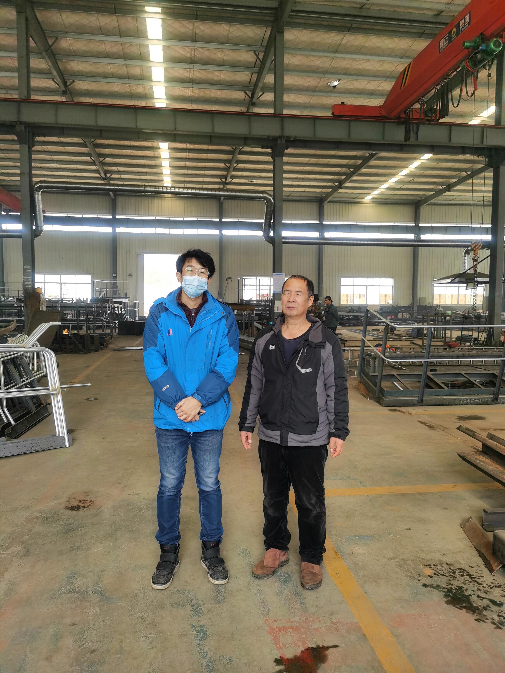 |  | 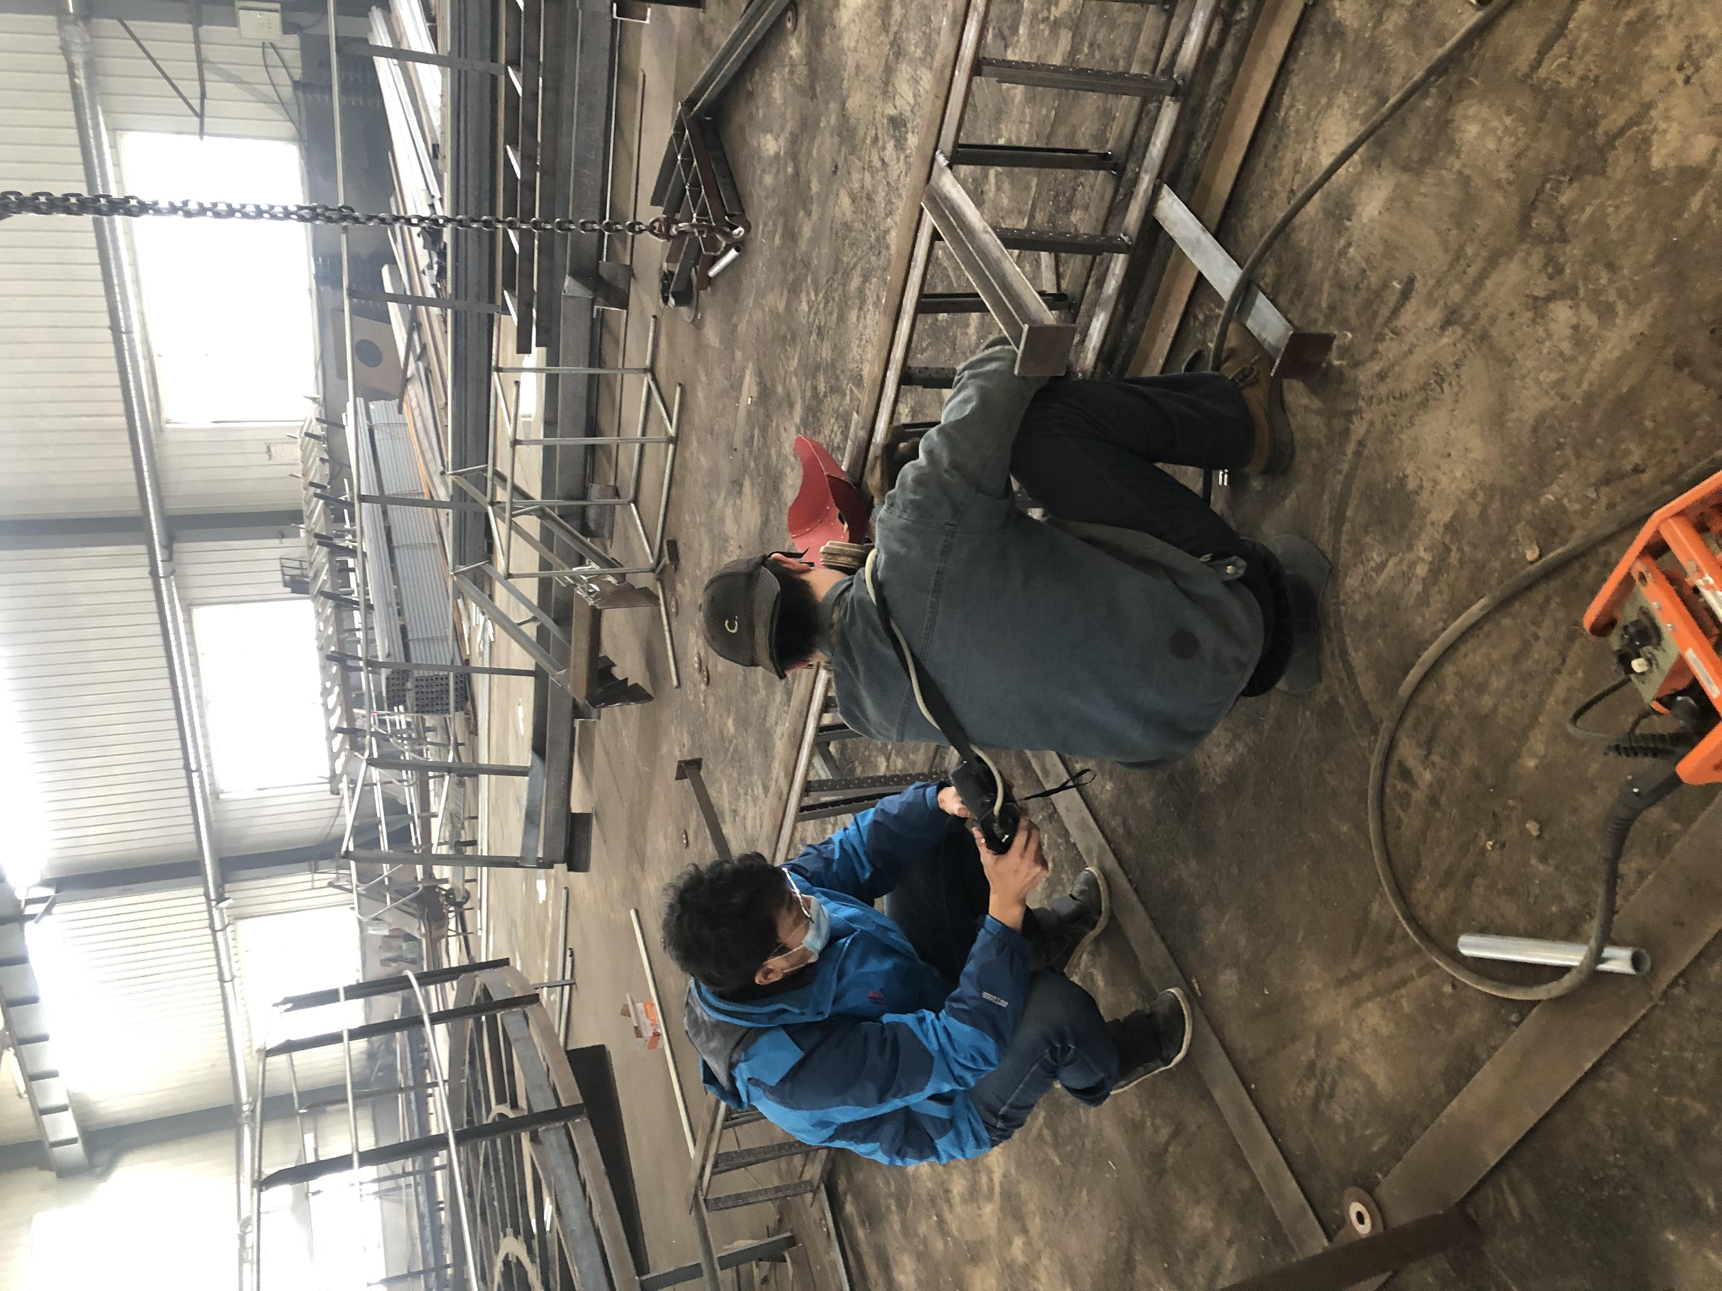 |  |  |  | 